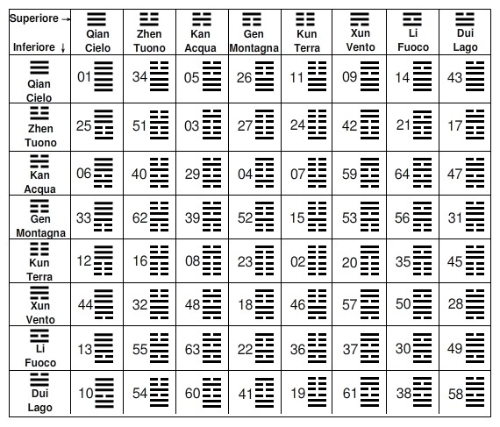

La scrittura cinese ha origine come strumento per disciplinare gli oracoli.
Sorta di combinatoria con numeri binari.
Studiati da Leibniz e, forse, stimolatori del suo calculemus!!!
Numerazione cinese.

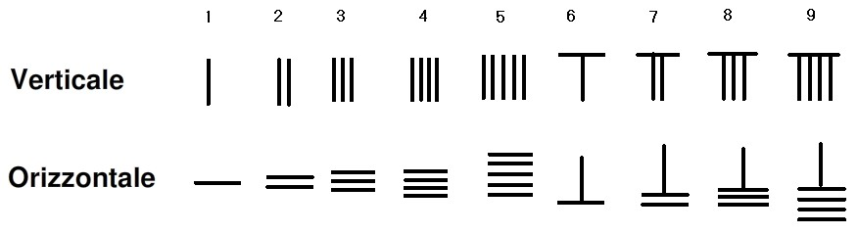
=============================================================
Numeri positivi e negativi (bastoncini rossi o neri)
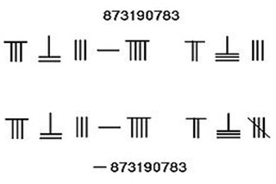
Esempio di calcolo: la somma.
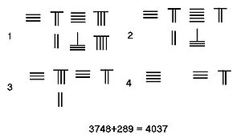

Esempio di calcolo: la differenza
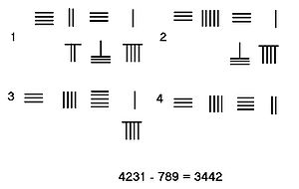
==================
Strumenti cinesi per facilitare diversi tipi di calcolo con riferimento a I CHING
==================
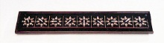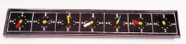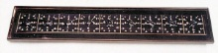
……………………………..
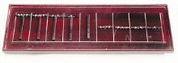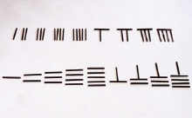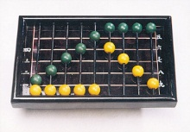

……………………………….

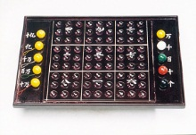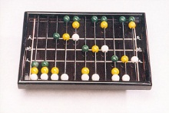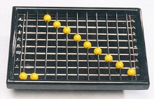
…………………………………..

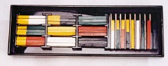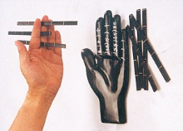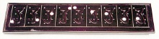

…………………………

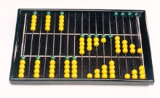

………………………….

Trigrammi
☰ | 乾 qián | Cielo 天
☷ | 坤 kūn | Terra 地
☳ | 震 zhèn | Tuono 雷
☵ | 坎 kǎn | Acqua 水
☶ | 艮 gèn | Monte 山
☴ | 巽 xùn | Vento 風
☲ | 離 lí | Fuoco 火
☱ | 兌 duì | Lago 泽

Esagrammi[modifica | modifica wikitesto]
Gli esagrammi possono essere agevolmente individuati attraverso la combinazione dei due trigrammi componenti.

Esagrammi[modifica | modifica wikitesto]
Gli esagrammi possono essere agevolmente individuati attraverso la combinazione dei due trigrammi componenti.
Superiore →  ↓ Inferiore | ☰  Qian  Cielo | ☳  Zhen  Tuono | ☵  Kan  Acqua | ☶  Gen  Montagna | ☷  Kun  Terra | ☴  Xun  Vento | ☲  Li  Fuoco | ☱  Dui  Lago
☰  Qian  Cielo | 01 ䷀ | 34 ䷡ | 05 ䷄ | 26 ䷙ | 11 ䷊ | 09 ䷈ | 14 ䷍ | 43 ䷪
☳  Zhen  Tuono | 25 ䷘ | 51 ䷲ | 03 ䷂ | 27 ䷚ | 24 ䷗ | 42 ䷩ | 21 ䷔ | 17 ䷐
☵  Kan  Acqua | 06 ䷅ | 40 ䷧ | 29 ䷜ | 04 ䷃ | 07 ䷆ | 59 ䷺ | 64 ䷿ | 47 ䷮
☶  Gen  Montagna | 33 ䷠ | 62 ䷽ | 39 ䷦ | 52 ䷳ | 15 ䷎ | 53 ䷴ | 56 ䷷ | 31 ䷞
☷  Kun  Terra | 12 ䷋ | 16 ䷏ | 08 ䷇ | 23 ䷖ | 02 ䷁ | 20 ䷓ | 35 ䷢ | 45 ䷬
☴  Xun  Vento | 44 ䷫ | 32 ䷟ | 48 ䷯ | 18 ䷑ | 46 ䷭ | 57 ䷸ | 50 ䷱ | 28 ䷛
☲  Li  Fuoco | 13 ䷌ | 55 ䷶ | 63 ䷾ | 22 ䷕ | 36 ䷣ | 37 ䷤ | 30 ䷝ | 49 ䷰
☱  Dui  Lago | 10 ䷉ | 54 ䷵ | 60 ䷻ | 41 ䷨ | 19 ䷒ | 61 ䷼ | 38 ䷥ | 58 ䷹

La tabella riassume il significato dei 64 esagrammi.

In ogni casella sono indicati:

1) Il nome tradizionale dell'esagramma
2) Tre parole chiave e un motto che ne riassumono il significato
3) in corsivo: un sunto della sentenza tradizionale
4) La spiegazione del significato attribuito all'esagramma in base ai due trigrammi che lo compongono (es: fuoco su lago, cielo su acqua, ecc...)

A fianco, l'esagramma è illustrato da un'immagine dove risultano evidenti, anche a livello cromatico, i due trigrammi che lo compongono;

I colori attribuiti ai trigrammi sono i seguenti:

CIELO (il Creativo): bianco
LAGO (il Sereno): rosso
FUOCO (l'Aderente): arancio
TUONO (l'Eccitante): giallo
VENTO [o Legno, Albero] (il Penetrante): verde
ACQUA (l'Abissale): blu
MONTE (l'Arresto): violetto
TERRA (Il Ricettivo): nero

1 – Il Creativo (Il Cielo)  Causa  Potere  Creatività  Designa la via. Forte e instancabile  Grande riuscita  Favorevole | 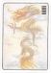 | 2 – Il Ricettivo (La Terra)  Passività  Docile  Sensibile  Stare al gioco. Essere arrendevole  Favorevole se come una cavalla  Se imprende si perde, se segue trova una guida. Amici a ovest e a sud, nemici a est e a nord. Con calma |  | 3 – La Difficoltà iniziale  Fare progetti  Organizzare  Risolvere i problemi  Progetta il futuro. Difficoltà iniziale  Favorevole. Non prestabilire un posto dove andare. Cercare aiuto | 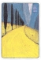 | 4 – La Stoltezza giovanile  Apprendimento  Principiante  Ignaro  La fortuna del principiante  È l’allievo che deve cercare l’insegnante. La prima volta che chiede, rispondo, ma se continua a chiedere è importuno. Favorevole | 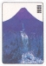
Cielo su Cielo: forza creativa.  Ascesa del drago. Estrema forza, pronti per muoversi. |  | Terra su Terra: ricettiva, condiscendente.  Centro immobile, giumenta calma e docile.  Seguire la corrente. |  | L’azione del Tuono va incontro al pericolo dell’Acqua. Ritardi imprevisti, fare i preparativi, fare chiarezza prima di muoversi. |  | L’Acqua è la gioventù irrequieta ai piedi del Monte: la saggezza da raggiungere. Dapprima l’Acqua non sa dove andare ma alla fine riempie tutta la cavità.
5 – L’Attesa  Attesa  Pausa  Pazienza  Il calcolo del tempo è tutto  Se sei verace hai riuscita. Favorevole  Il momento è propizio per guadare |  | 6 – La Lite  Conflitto  Dissenso  Confronto  Esponete il vostro caso  Fermarsi nel mezzo, non alla fine  Conviene vedere uomini illustri.  Non guadare il fiume |  | 7 – L’Esercito  Onore  Lealtà  Integrità  Il guerriero avanza con disciplina  L’esercito vuole un uomo forte  Fortuna, non c’è colpa | 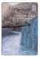 | 8 – La Solidarietà  Lavoro di gruppo  Accordo  Unirsi agli altri  Insieme ci reggiamo, divisi cadiamo  Fausto. Se si reinterroga è sempre favorevole. Non c’è colpa.Gli incerti si radunano. Chi ritarda: sciagura | 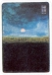
L’Acqua, le nubi salgono nel cielo: è indizio di pioggia, ma non si può costringerla; bisogna attenderla. La forza davanti al pericolo sa attendere. |  | Cielo e Acqua vanno in direzioni opposte: divergono.  Perfidia dentro e forza fuori. Reclami (Acqua) all’autorità (Cielo): cercare il compromesso, mediare. |  | Il pericolo dell’Acqua dentro è controllato fuori da l’obbedienza della Terra. Acqua sotterranea: la forza dell’esercito controllata dalla disciplina. Autodisciplina |  | L’Acqua si spande sulla Terra formando un sistema connesso; il gruppo (Terra) si unisce di fronte al pericolo (Acqua). Organizzazione sociale, gruppo.
9 – La Forza domatrice  del piccolo  Interferenza  Intuizione  Influenza  Ascoltare le premonizioni  Dense nuvole dall’occidente  Non piove ancora | 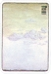 | 10 – Il Procedere  Coraggio  Temerario  Avanzare con cautela  Il debole sfida il forte  Procedere sulla coda della tigre:  essa non morde. Riuscita |  | 11 – La Pace  Armonia  Benevolenza  Prosperità  Accordo favorevole di eventi  Il piccolo se ne va, il grande viene  Favorevole. Riuscita | 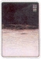 | 12 – Il Ristagno  Bloccato  Impotente  Ostile  Senza contatti, bloccato  Ostacolo posto da gente meschina. Sfavorevole al signore.  Il grande se ne va, il piccolo viene
Il Vento (il debole) trattiene, addomestica il Cielo (il forte) e aggrega le nubi: ma non c’è la forza per piovere. La dolcezza prevale sulla forza. |  | Il Lago (il piccolo, il debole) avanza per affrontare la potenza del Cielo (il forte); è un rischio ma il forte non sarà provocato. |  | La Terra scende verso il basso, il Cielo sale verso l’alto: si incontrano, stanno in armonia e prosperano.  Felice condizione. |  | Il Cielo si ritira sempre di più, la Terra scende sempre di più: ristagnano e non interagiscono. Diffidenza, meschinità, disunione.
13 – L’Amicizia tra uomini  Compagnia  Partecipazione  Cooperazione  Amicizia  I compagni si riuniscono all’aperto  Propizio guadare il fiume. Favorevole al signore |  | 14 – Il Grande possesso  Prosperità  Abbondanza  Patrimonio  Avere tutto: benessere è benedizione  Grandi possessi  Grande riuscita |  | 15 – La Modestia  Umiltà  Moderazione  Gentilezza  Modestia: gli ultimi saranno i primi  Il signore porta a termine  le sue faccende | 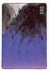 | 16 – Il Fervore  Entusiasmo  Motivazione  Ispirazione  Darsi una mossa con entusiasmo  È propizio nominare degli aiutanti e far marciare eserciti | 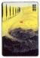
Il Fuoco divampa verso il Cielo. Il Fuoco, la chiarezza, all’interno, fuori il Cielo, la forza. Pacifica associazione in cui tutto è chiarito. Affinità. |  | Il Fuoco alto nel Cielo splende, illumina e porta tutto alla manifestazione: è l’apice di ricchezza e successo. Completo, pienamente sviluppato. |  | Sotto la Terra sta nascosto il Monte: così la Terra non rivela la sua ricchezza ma ne è comunque innalzata. Il risultato è la pianura. Non serve vantarsi. |  | Il Tuono sopra erompe dalla Terra e ne smuove l’immobilità, generando eccitazione. La Terra lo segue con entusiasmo. Canto, ballo, festa.
17 – Il Seguire  Condiscendenza  Adattarsi  Ascolto  Si segue adattandosi: la caccia. Favorevole.  Non c’è alcuna colpa | 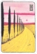 | 18 – La Correzione del guasto  Decadimento  Rimedio  Responsabilità  Lavorare per riaggiustare tutto  Propizio guadare ma solo tre giorni prima o dopo il punto iniziale |  | 19 – L’Avvicinamento  Incontro  Iniziativa  Cambiamento  Energie crescenti ma scemeranno  Favorevole  Ma all’ottavo mese vi è sciagura | 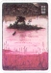 | 20 – La Contemplazione  Osservazione  Prospettiva  Considerazione  Osservare per capire; raccoglimento  L’abluzione è avvenuta ma non il  sacrificio. Sincerità e devozione | 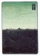
Il Tuono dentro al Lago tramuta il suo violento moto in un piacevole mormorio: si adatta alle richieste del tempo. Riposo e ristoro. Seguire per essere seguiti. |  | Il Vento ai piedi del Monte perde forza, ristagna; l’albero è schiacciato dal Monte e marcisce: va rimosso. Energia e ponderazione per risanare. |  | Le energie espressive del Lago si muovono verso l’alto, avvicinandosi alla Terra che le accoglie e ne è sostentata. Dominio per un breve tempo. |  | Il Vento sopra la Terra soffia e arriva dappertutto: tutto vede e da tutti è visto. Fare una pausa per ponderare con attenzione. Viaggiare per osservare.
21 – Il Morso che spezza  Sforzo  Determinazione  Punizione  Aggredire a morsi gli ostacoli  È propizio amministrare la giustizia |  | 22 – La Bellezza  Celebrazione  Grazia  Ornamento  La bella forma è propizia  Un modesto vantaggio per le piccole iniziative |  | 23 – Lo Sgretolamento  Cadere  Disintegrazione  Separazione  Il terreno si disintegra sotto  Sfavorevole intraprendere qualcosa  Non mettersi in viaggio |  | 24 – Il Ritorno  Rinascita  Rinnovamento  Ritornare  Ritorno a casa  Non fa male né partire, né restare. Arrivano amici, non guai. Sette giorni per andare e tornare. Avere una meta | 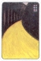
Il Tuono sotto con il Fuoco sopra che indica il fulmine: sono il tuono e il lampo di una tempesta che elimina gli ostacoli con violenza. Processo e pena. |  | Il Fuoco sotto illumina e abbellisce il Monte ma non può splendere a grande distanza: la bellezza rischiara le piccole cose ma per le grandi ci vuole di più. |  | Il Monte che si erge troppo in alto rispetto alla Terra sta per crollare: una situazione stabile si è deteriorata; qui è il punto di rottura. Pazientare e non agire. |  | Il Tuono sotto la Terra è il primo sussulto di energia primaverile dopo il lungo sonno invernale. Il moto è ancora agli inizi: non sottoporlo a fatica prematura.
25 – L’Innocenza (L’Inaspettato)  Inatteso  Spontaneo  Apertura  Agire d’istinto, con naturalezza  Favorevole. Se non si è retti: guaio.  Non è propizio imprendere qualcosa |  | 26 – La Forza domatrice del grande  Controllo  Imbrigliare la forza  Prendere le redini  Domare, assumere una carica  Favorevole. Propizio non mangiare a casa. Propizio guadare il fiume |  | 27 – Il Nutrimento  Alimentazione  Esaudimento  Sviluppo  Siete quello che mangiate  Favorevole. Osservare il nutrimento e come l’uomo si nutre | 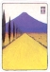 | 28 – La Preponderanza  del grande  Pressione  Tensione  Eccesso  Si è superato il limite di sopportazione  La trave maestra cede. Propizio sapere dove andare. Riuscita | 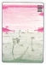
Il Tuono, il moto, ricomincia ad agitarsi sotto il Cielo e ne segue la giusta legge: ciò è naturale, è innocenza infantile di ciò che germina. Non avere secondi fini. |  | L’energia del Cielo sotto è trattenuta e controllata dalla stabilità del Monte. Essere coraggiosi, fermi, esercitare controllo, rimanere in carica. |  | Il Monte sopra è la materia, il cibo, la mascella ferma; il Tuono sotto è il masticare, la mascella mobile. Con le parole e il cibo (moto) essere moderati (Monte). |  | L’Albero (il Vento) è sotto: è stato sopraffatto dal Lago e sta affondando; straripamento, limite di sopportazione. Rimanere saldi e tranquilli.
29 – L’Abissale (l’Acqua)  Crisi  Pericolo  Trappola  La notte oscura dell’anima  Chi è verace nel cuore ha riuscita  e il suo comportamento è premiato | 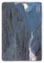 | 30 – L’Aderente (Il Fuoco)  Calore  Fiducia  Brillare  Il chiarore fiammeggiante  Favorevole. Riuscita  Allevare la vacca porta successo |  | 31 – l’Attrazione (La Stimolazione)  Corteggiamento  Condizionamenti  Sensibilità  Dare e avere  Favorevole. Sposare una fanciulla arreca beneficio | 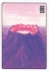 | 32 – La Durata  Costanza  Persistenza  Stabilità  Mantenere la propria direzione  Non c’è alcuna colpa . Favorevole. Propizio sapere dove andare | 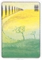
Acqua su Acqua: è il pericolo, come l’acqua in una gola. Il luminoso è chiuso nell’oscuro. Se ne esce solo scorrendo ininterrottamente come l’acqua. |  | Fuoco su Fuoco: ciò che arde aderisce a qualcosa: è il legame con gli altri, il reciproco supporto. Il luminoso splende. Accettare dolcemente la dipendenza. |  | Il Monte sotto sostiene il Lago; il Lago fornisce l’umidità al monte: è la reciproca influenza e l’attrazione tra i sessi. Domanda la giovane in sposa. |  | Il Vento (la donna) è sotto; il Tuono (l’uomo) è sopra: il matrimonio come unione durevole. Entrambi si muovono ma seguono leggi costanti. Continuità.

33 – La Ritirata  Ritirarsi  Isolamento  Santuario  Nascondersi al sicuro  Favorevole per  le piccole cose | 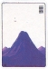 | 34 – La Grande potenza  Grande e Forte  Liberare  Opportunità  Grande forza usata correttamente  Un ariete alla carica  Favorevole | 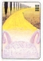 | 35 – Il Progresso  Successo  Vincente  Popolarità  Tutti amano i vincitori  Il principe è onorato dal re con molti cavalli e ricevuto tre volte nel giorno |  | 36 – L’Ottenebramento della luce  Danneggiato  Ingiustizia  Invalidamento  La luce viene oscurata, eclissi  Favorevole essere perseveranti nelle avversità
Il Monte sotto si innalza fino al Cielo; il Cielo si ritira dal Monte verso l’alto, rimanendo irraggiungibile. Non resistere, ritirarsi in se stessi. |  | Il Tuono sopra e il Cielo sotto salgono verso l’alto; la forza del Cielo prende la forma del moto del Tuono, si espande e libera i freni. Forza ma con rettitudine. |  | Il Sole si innalza sopra la Terra e spende in tutte le direzioni: progresso facile e rapido. Essere i favoriti; promozioni. |  | Il Fuoco è calato sotto la Terra: è oscurato, leso, ferito. Il tenebroso danneggia il luminoso, la verità. Sacrifici, non manifestarsi ma essere perseveranti.
37 – La Famiglia  Casa  Abitazione  Appartenenza  Vincoli familiari. Qualità domestiche  Favorevole per  le donne |  | 38 – La Contrapposizione  Divergenza  Separazione  Estraneo  Ascoltare un tamburo diverso  Favorevole per  le piccole cose |  | 39 – l’Impedimento  Vicolo cieco  Barriere  Ostacoli  Propizio il ritiro, non l’avanzata  Propizio l’ovest e il sud ma non l’est e il nord. Conviene vedere un uomo illustre. Favorevole | 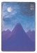 | 40 – La Liberazione  Emancipazione  Fuga  Sollievo  La via più facile: liberarsi e tornare  Propizio l’ovest e il sud ma se non hai un meta è meglio tornare. Se ce l’hai ancora, allora rapidità | 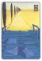
Il Fuoco sotto genera calore, il Vento sopra lo diffonde e lo attizza: così i familiari possono beneficiarne. Ciascuno contribuisce con la sua parte. |  | La freddezza del Lago sotto, il calore del Fuoco sopra: due elementi in contraddizione, non si mescolano. Interessi opposti; conservare la specificità |  | L’Acqua, l’oscurità, sopra il Monte: è una barriera inaccessibile. Fermarsi di fronte al pericolo e ritirarsi;  cercare saggi consigli. |  | Il Tuono (il moto) sopra esce dal pericolo (Acqua); dal Tuono cade l’Acqua: il temporale libera dalla tensione. Sbrigare ciò che resta, perdonare e liberarsi.
41 – La Diminuzione  Perdita  Riduzione  Semplice  Andare all’essenziale  Non c’è colpa. Favorevole. Conviene avere una meta. Si usino due ciotoline per il sacrificio | 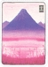 | 42 – L’Accrescimento  Guadagno  Espansione  Arricchimento  Portate avanti i vostri progetti  Propizio imprendere qualcosa  Propizio guadare il fiume | 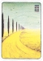 | 43 – Lo Straripamento  (La Decisione)  Determinazione  Rivelazione  Risolutezza  Il coraggio delle vostre convinzioni  Rendere nota la cosa al Re con verità  Pericolo; bisogna avvisare. Non usare la forza. Meglio imprendere qualcosa |  | 44 – Il Farsi incontro  Intrusioni  Tentazioni  Sessualità  Un’influenza perturbante  La donna è potente  Non sposare una donna simile | 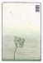
Il Lago sotto evapora e viene diminuito a favore del Monte che argina l’allegria incontrollata del Lago. Economia, essenziale, togliere per compensare. |  | Il Tuono (moto) sotto e il Vento (potere penetrante) sopra si accrescono a vicenda; il Tuono è assorbito, rinforzato e disteso dal Vento. Miglioramento, di più. |  | L’acqua del Lago è sopra al Cielo, è ascesa al Cielo: si teme il nubifragio e bisogna renderlo noto. Brusca risoluzione della tensione intollerabile. Evitare la forza. |  | Il Vento (la donna) sotto si infiltra sotto il Cielo (si fa incontro agli uomini) come un’influenza perturbante.  È piccolo e non gli diamo peso ma bisogna ostacolarlo.
45 – La Raccolta  Raduno  Riunione  Integrazione  Riunirsi e porgere offerte  Il re al tempio. Propizio vedere uomini illustri. Favorevole. Buono offrire sacrifici;imprendere qualcosa |  | 46 – l’Ascendere  Crescere  Spingere verso l’alto  Sorgere  La strada per salire  Conviene vedere il saggio. Non avere paura. Il sud porta successo | 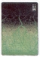 | 47 – L’Assillo (L’Esaurimento)  Svuotato  Esausto  Scoraggiamento  Esaurire le risorse  Propizio al grande. Non c’è colpa Ciò che dici non viene creduto | 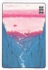 | 48 – Il Pozzo  Risorse  Sorgente, Sete  Fonte primaria della vita  Bere dal pozzo della vita  La città è trasferita ma non il pozzo che non cala e non cresce. L’andirivieni ha causato il prosciugamento.Invece di scavarne un altro ha rotto i secchi:nefasto | 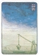
Il Lago sopra la Terra è il punto di raccolta di tutta l’acqua. Nelle riunioni di molti, per evitare lo straripamento, ci vuole un centro forte e forze religiose. |  | Il Vento, l’albero, sotto cresce nella Terra aprendosi il cammino verso l’alto, con penetrazione flessibile, senza fretta. Con impegno e volontà si ascende. |  | L’Acqua è sotto il Lago: è defluita; si è aperto un abisso sotto e il Lago è vuoto ed esaurito. Oppressi dalle preoccupazioni. Rimanere fedeli a se stessi. |  | Il Vento (legno) sotto è il secchio che scende per portare sopra l’Acqua. Attingere alla natura immutata e inesauribile, andando a fondo ma senza precipitare.
49 – La Rivoluzione  (La Muta)  Riforma  Cambiamento  Sconvolgimento  Via il vecchio, avanti il nuovo  Nel giorno stabilito sarai creduto  Riuscita. Favorevole.  Il pentimento svanisce |  | 50 – Il Crogiolo  Ordine  Struttura razionale, culturale  Sacrificio religioso  Il nuovo ordine razionale  Buona fortuna  Riuscita |  | 51 – L’Eccitante  (Lo Scuotimento, Il Tuono)  Shock  Sorpresa  Eccitazione  Ogni cosa è stata scossa  Un tuono terribile e lui continua a ridere. Il tuono spaventa ma lui non lascia cadere il cucchiaio e la coppa | 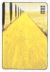 | 52 – L’Arresto  (La Quiete, Il Monte)  Immobilità  Tranquillità  Stabilità  Nessuna fretta né preoccupazione  Sparisci dalla circolazione. Non farti vedere nemmeno da chi viene nel tuo cortile. Non c’è colpa.
Il Fuoco sotto e il Lago sopra si avversano e si combattono: sovvertimento. Il Lago (metallo) è sciolto dal Fuoco. Il mutamento è necessario, nel momento giusto |  | Il Vento (legno) sotto alimenta il Fuoco sopra: uso razionale del Fuoco, alimento dello spirito. Trasformazione  razionale grazie alla civiltà. Creare ordine. |  | Tuono su Tuono: moto impetuoso che porta paura e tremore, spavento e eccitazione, ma anche allegria. Scossa salutare; imparando la paura si resta sereni. |  | Monte su Monte: la quiete, l’immobilità della montagna. Raggiungere la quiete interiore: poi si guarda l’esterno senza essere più coinvolti nelle lotte.
53 – Lo Sviluppo  (Il Progresso graduale)  Maturazione graduale  Calmo avanzamento  Gradualità  Con le tappe necessarie  La fanciulla che è data in sposa avrà fortuna. Favorevole | 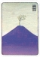 | 54 – La Ragazza che si sposa  Superficialità  Capriccio impulsivo  Imperfetto  L’impulsività è dei folli  Le iniziative recano sciagura  Nulla che sia propizio ora | 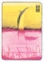 | 55 – L’Abbondanza  Raccolto  Momento di gloria  Apice  Mietere mentre ancora splende il sole  Arriverà il Re. Non rattristarti: devi essere come il sole a mezzogiorno | 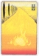 | 56 – Il Viandante  Viaggiare  Transizione  Temporaneo  Attraversare soltanto  Piccola fortuna  Favorevole per chi viaggia
Il Vento, cioè l’albero sopra il Monte si sviluppa lentamente secondo leggi fisse. Come le tappe che portano al matrimonio. Senza fretta, con adattabilità. |  | Il Tuono (il primogenito) sopra eccita l’acqua del Lago (la ragazza) che lo segue spumeggiando: entra nella sua casa. Ma la sua impulsività è prematura: deve essere discreta. |  | Il Fuoco sotto è la chiarezza che si manifesta rapidamente nell’azione esterna (il Tuono). È un momento eccezionale, di breve durata. Agire adesso. |  | Il Fuoco (verso l’alto) sopra il Monte (verso il basso) illumina ma non vi resta; va in cerca di nuovo alimento. Non attaccamento. Non soffermarsi troppo.
57 – Il Mite  (Il Penetrante, Il Vento)  Dolce penetrazione  Flessibilità  Permeare  Piegarsi con il vento  Riuscita con piccole cose. Conviene avere una meta, vedere l’uomo illustre | 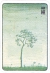 | 58 – Il Sereno (Il Lago)  Gioia  Piacere  Fiduciosa espressione  Dare voce ai propri pensieri  Riuscita  Favorevole |  | 59 – La Dissoluzione  (La Dispersione)  Disintegrazione  Altruismo  Spargere  Disciogliere ciò che divide  Il Re si reca al tempio. Propizio guadare il fiume. Favorevole | 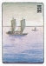 | 60 – La Delimitazione  Limitare  Disciplina  Regole  Limitare all’interno della forma  Chi considera la limitazione una cosa amara non ha buon responso
Vento su Vento: penetra dappertutto ma con gentilezza, adattandosi, piegandosi. Esercitare un mite influsso penetrante verso una meta. Con sottomissione e tempo. |  | Lago su Lago: si alimentano l’un l’altro. Letizia come espressione armonica di fiducia interiore. Calma gioiosa. Riunione lieta con gli amici, che condividono. |  | Il Vento si leva sopra l’Acqua: dissolve il ghiaccio e crea le onde. Dissolvere l’egoismo e la rigidità che divide lasciando il posto a fini collettivi (fede). Veleggiare |  | Il Lago sotto ha un’estensione limitata; l’Acqua sopra non deve farlo straripare: il firmamento divide le acque superiori dalle inferiori. Misura, autocontrollo, porre limiti
61 – La Verità interiore  Sincero  Centrato  Positivo  Imparzialità e franchezza crea fiducia  Fortuna anche per porci e pesci.  Propizio guadare il fiume. Favorevole | 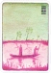 | 62 – La Preponderanza  del piccolo  Dettagli  Cautela  Umiltà  Piccolezze: non volare in alto  Favorevole. Fare piccole cose, non le grandi. L’uccello in volo dice: non è bene salire ma stare sotto. Successo | 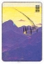 | 63 – Dopo il compimento  Vittoria  Compimento  Conclusione, Traguardo  Tutto è compiuto: e adesso?  Riuscita. Favorevole per le piccole cose. Fortuna all’inizio  ma alla fine scompiglio | 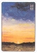 | 64 – Prima del compimento  Non ancora concluso  Opera incompiuta  Transizione, Andare verso  Non è ancora finita!  Riuscita. Ma se la volpe, quando ha quasi compiuto il passaggio, si bagna la coda allora nulla è propizio
Il Vento sopra soffia sul Lago penetrandovi e manifestando l’invisibile. Il Vento è condiscendente, il Lago obbedisce: fiducia . La sincerità interiore penetra anche nei più ottusi |  | Il Tuono sopra scaturisce dall’immobilità del Monte ma è sempre più piccolo: eccedendo un po’ nel piccolo (cautela scrupolosità nei dettagli) si riesce. Senza ambire in alto. |  | Il Fuoco sotto riscalda l’Acqua sopra che gocciola e lo raffredda: un perfetto equilibrio ma ogni moto può turbarlo. Perfetta conclusione ma sta volgendo al termine |  | Il Fuoco sopra divampa verso l’alto; l’Acqua sotto scorre verso il basso: si allontanano, ci vuole sforzo per avvicinarli.  Si deve arrivare alla meta e non è ancora finita: prudenza!

